Trường ĐH

**KHOA CÔNG NGHỆ THÔNG TIN**

ĐỒ ÁN CHUYÊN NGÀNH

*Tên đề tài:*

Xây dựng website bán hàng điện tử máy tính

TPHCM – Năm 2021

Trường ĐH

**KHOA CÔNG NGHỆ THÔNG TIN**

ĐỒ ÁN CHUYÊN NGÀNH

*Tên đề tài:*

Xây dựng website bán hàng điện tử máy tính

Người hướng dẫn:

Sinh viên thực hiện:

TPHCM – Năm 2021

LỜI CẢM ƠN

Với lòng biết ơn sâu sắc nhất,chúng em xin gửi đến thầy ở Khoa Công Nghệ Thông Tin đã truyền đạt vốn kiến thức quý báu cho chúng em trong suốt thời gian học tập tại trường . Nhờ có những lời hướng dẫn,dạy bảo của thầy nên đồ án chuyên ngành của tụi em mới có thể hoàn thiện tốt đẹp

Bài báo cáo dồ án chuyên ngành thực hiện trong khoảng thời gian 12 tuần.Bước đầu đi vào thực tế của chúng em còn hạn chế và còn nhiều bỡ ngỡ nên không tránh khỏi những thiếu sót,chúng em rất mong nhận được những ý kiến đóng góp quý báu của thầy để kiến thức của chúng em trong lĩnh vực này được hoàn thiện hơn đồng thời có điều kiện bổ sung,nâng cao ý thức của mình.

Em xin chân thành cảm ơn!

Mục lục

Chương 1. Giới thiệu 6

1.1 Đặt vấn đề 6

1.2 Mục tiêu của đề tài 6

Chương 2. Mô tả nghiệp vụ 7

2.1 Tổng quan 7

2.2 Quy trình đặt hàng 8

2.3 Quy trình xử lý đơn đặt hàng 8

Chương 3. Thành phần tác nhân 9

3.1 Sơ đồ quản lý bán hàng điện tử máy tính 9

3.2 Sơ đồ chi tiết 10

Chương 4. Thành phần dữ liệu 20

4.1 Phân tích ở mức quan niệm 20

4.2 Thiết kế cơ sở dữ liệu 21

Chương 5. Thành phần giao diện 25

5.1 Các màn hình nhập liệu 25

5.2 Tạo báo cáo 28

5.3 Tiện ích 31

Danh sách các hình vẽ và bảng

Hình 2.1. Sơ đồ quy trình đặt hàng 8

Hình 2.2. Sơ đồ quy trình xử lý đơn đặt hàng 8

Hình 3.1. Sơ đồ use case tổng quát. 9

Hình 3.2. Sơ đồ use case chi tiết quản lý thông tin khách hàng. 10

Hình 3.3. Sơ đồ use case chi tiết quản lý đơn hàng 10

Hình 3.4. Sơ đồ use case quản lý sản phẩm 11

Hình 3.5. Sơ đồ quản lý phiếu đặt hàng 11

Hình 4.1. Sơ đồ Lớp 20

Hình 4.2. Sơ đồ quan niệm dữ liệu 21

Hình 5.1. Giao diện đăng ký 25

Hình 5.2. Giao diện đăng nhập 26

Hình 5.3. Giao diện tìm kiếm sản phẩm 27

Hình 5.4. Giao diện đánh giá sản phẩm 27

Hình 5.5. Giao diện nhập liệu thông tin khách hàng 28

Hình 5.6. Giao diện xuất kết quả tìm kiếm 28

Hình 5.7. Giao diện chi tiết sản phẩm 29

Hình 5.8. Giao diện chi tiết đơn hàng 30

Hình 5.9. Giao diện xuất kết quả đánh giá 30

Hình 5.10. Giao diện xem giỏ hàng 31

# Giới thiệu

## Đặt vấn đề

Thế kỷ 21 đã và đang chứng kiến sự phát triển mạnh mẽ của ngành Công Nghệ Thông Tin. Nhờ việc phát triển website trên toàn thế giới , nền tri thức của nhân loại ngày càng xích lại gần nhau hơn.Ngày nay website đã đóng một vai trò quan trọng đối với con người chúng ta từ giải trí bán hàng cho đến quảng cáo.Xuất phát từ những nhu cầu thực tế và tầm quan trọng của website đối với con người vì vậy chúng em quyết định xây dựng website bán máy tính nhằm tạo ra hệ thống quản lý bán hàng có tính thiết thực và ứng dụng vào thực tế

* Những khó khăn gặp phải hàng ngày cạnh tranh thị trường,quảng cáo sản phẩm thu hút người tiêu dùng…
* Những nhu cầu gặp phải hàng ngày giá cả hợp lý, chất lượng và số lượng sản phẩm ….để có thể thỏa mản người tiêu dùng

## Mục tiêu của đề tài

* Xây dựng website bán máy tính
* Nghiên cứu công nghệ phát triển website
* Giải quyết tối ưu hóa quá trình quản lý bán hàng và bán hàng

# Mô tả nghiệp vụ

## Tổng quan

Hệ thống có 2 phần:

* **Phần khách hàng**: Khách hàng là người có nhu cầu, mua sắm thiết bị điện tử ,họ sẽ tìm kiếm các mặt hàng cần thiết từ hệ thống và đặt mua các mặt hàng này .Vì thế phải có các chức năng sau:
* Hiển thị danh sách các mặt hàng của cửa hàng.
* Tìm kiếm theo sản phẩm
* Khách hàng xem các thông tin mới ,khuyến mãi trên web
* Khách hàng chọn xem giỏ hàng thì hiện lên thông tin đơn hàng
* Đánh giá sản phẩm
* Gửi mail thông báo đặt hàng thành công cho khách hàng
* **Phần quản trị**: Admin có quyền kiểm soát hoạt động của hệ thống ,Admin được cấp username và password để đăng nhập hệ thống thực hiện chức năng chính của mình
* Chức năng cập nhật,sửa,xóa các mặt hàng,loại hàng ,nhà sản xuất ,tin tức.
* Hiển thị đơn đặt hàng thống kê theo ngày,khoảng thời gian
* Quản lý sản phẩm.
* Quản lý người dùng(nhân viên,khách hàng…)

## Quy trình đặt hàng

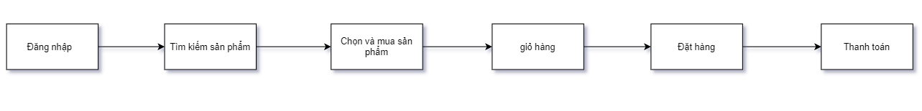

Hình 2.1. Sơ đồ quy trình đặt hàng

Yêu cầu:

* Chất lượng sản phẩm phải đạt theo tiêu chuẩn
* Sản phẩm giao đúng thời hạn

## Quy trình xử lý đơn đặt hàng

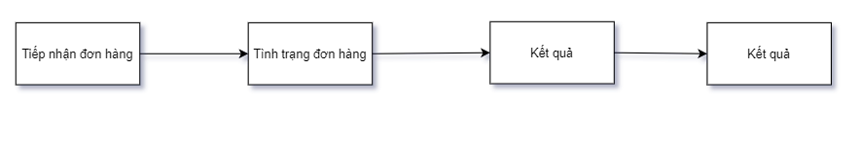

Hình 2.2. Sơ đồ quy trình xử lý đơn đặt hàng

Yêu cầu:

* Giao đúng chất lượng sản phẩm
* Sản phẩm phải được đóng gói cẩn thận
* Sản phẩm phải giao đúng địa chỉ,đúng người nhận

# Thành phần tác nhân

## Sơ đồ quản lý bán hàng điện tử máy tính

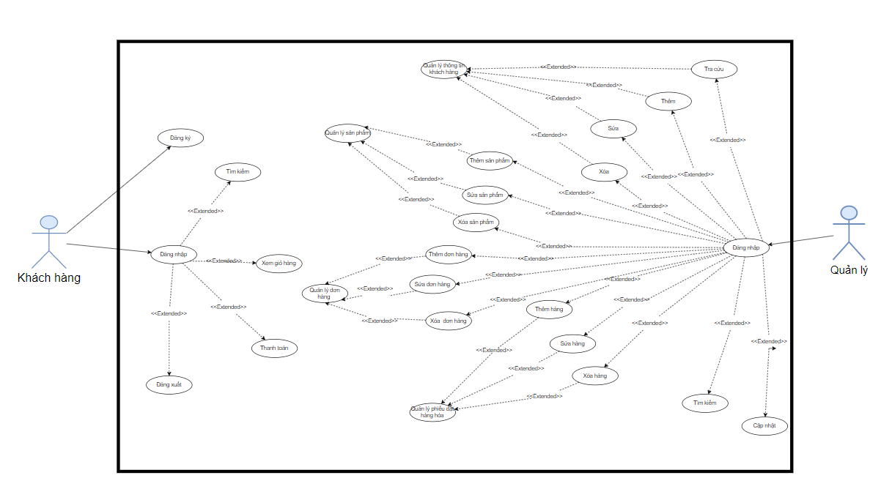

Hình 3.1. Sơ đồ use case tổng quát.

## Sơ đồ chi tiết

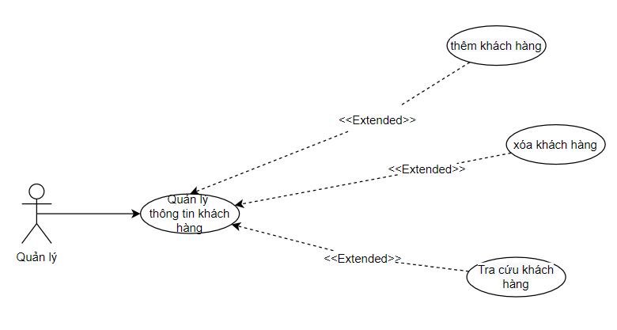

Hình 3.2. Sơ đồ use case chi tiết quản lý thông tin khách hàng.

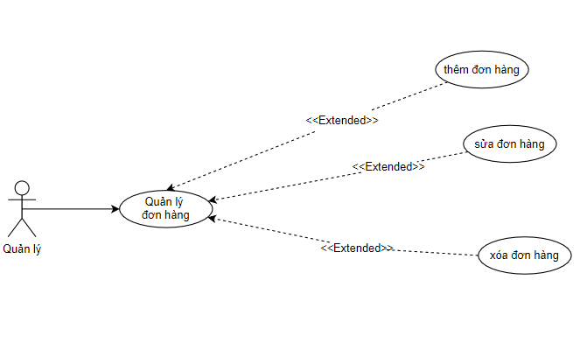

Hình 3.3. Sơ đồ use case chi tiết quản lý đơn hàng

.

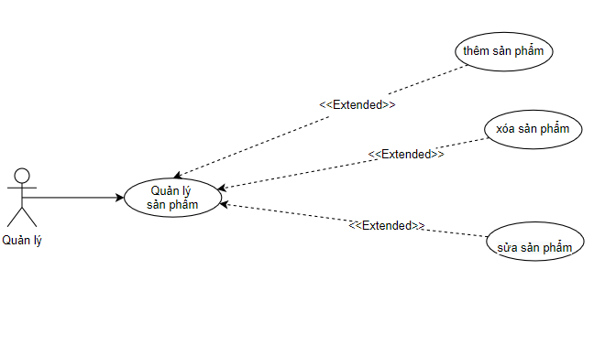

Hình 3.4. Sơ đồ use case quản lý sản phẩm

.

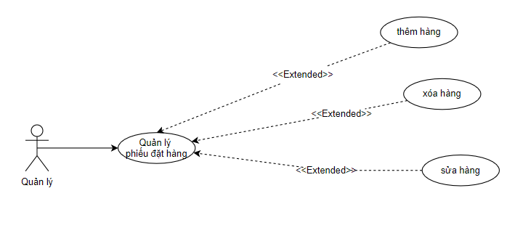

Hình 3.5. Sơ đồ quản lý phiếu đặt hàng

* Mô tả Quản lý xem thông tin khách hàng

|  |  |
| --- | --- |
| Tên Use case | Quản lý Thông Tin Khách Hàng |
| Actor | Quản lý |
| Mô tả | Quản lý xem thông tin khách hàng trong hệ thống và thực hiện các chức năng thêm,xóa,tra cứu |
| Pre-conditions | Đăng nhập admin, |
| Post-conditions | Success:quản lý được trang web(thêm,xóa ,sửa ,tra cứu,…thông tin khách hàng,sản phẩm)  Fail:đăng nhập thất bại => không vào được trang web |
| Luồng sự kiện chính | Actor chọn chức năng Quản lý Thông Tin Khách Hàng.  Hệ thống hiển thị màn hình Quản lý Thông Tin Khách Hàng.  Extend Use Case ThemKháchHang  Extend Use Case XoaKhachHang  Extend Use Case TraCuuKhachHang. |
| Luồng sự kiện phụ | Actor nhấn nút Thoát  Hệ thống hủy màn hình Quản lý Thông Tin Khách Hàng. |
| <Extend Use Case> | ThemKhachHang  1 Actor nhập thông tin khách hàng  2 Kiểm tra thông tin không rỗng.  3 Actor nhấn nút thêm.  4 Cập nhật CSDL.  5 Hiển thị thông tin cập nhật.  6 Actor nhấn nút thoát.  Thoát màn hình thêm thông tin khách hàng. Về lại trang admin  Rẽ nhánh 1:  1.1.   Kiểm tra thông tin không hợp lệ.  2.1.   Lặp lại  luồng sự kiện chính.  Rẽ nhánh 2:  4.1.   Kiểm tra thông tin hợp lệ.  5.1.   Cập nhật cơ sở dữ liệu. |
| <Extend Use Case> | XoaKhachHang   1. Actor xóa thông tin khách hàng 2. Kiểm tra thông tin sau khi xóa 3. Actor nhấn nút xóa 4. Cập nhật CSDL 5. Hiển thị thông tin cập nhật. 6. Actor nhấn nút thoát.   Thoát màn hình sau khi xóa thông tin khách hàng.Về lại trang admin  Rẽ nhánh 1:   * 1. Kiểm tra thông tin cần xóa hợp lệ   2. Cập nhật cơ sở dữ liệu   Rẽ nhánh 2  3.1 Kiểm tra thông tin cần xóa không hợp lệ  4.1 Lặp lại luồng sự kiện chính. |
| <Extend Use Case> | TraCuuKhachHang  Actor tra cứu thông tin khách hàng  Kiểm tra kết quả thông tin tra cứu  Actor nhấn nút tra cứu  Hiển thi thông tin tra cứu  Actor nhấn nút thoát.  Thoát màn hình sau khi tra cứu thông tin khách hàng.Về lại trang admin  Rẽ nhánh 1:  1.1 Tra cứu thông tin không hợp lệ  2.1 Lặp lại luồng sự kiện chính  Rẽ nhánh 2:  3.1 Tra cứu thông tin hợp lệ  4.1 Xuất thông tin khách hàng |

* Mô tả Quản lý xem đơn hàng

|  |  |
| --- | --- |
| Tên Use case | Quản lý đơn hàng |
| Actor | Quản lý |
| Mô tả | Quản lý xem đơn hàng trong hệ thống và thực hiện các chức năng thêm,xóa,sửa |
| Pre-conditions | Đăng nhập admin, |
| Post-conditions | Success:quản lý được trang web(thêm,xóa ,sửa ,…đơn hàng)  Fail:đăng nhập thất bại => không vào được trang web |
| Luồng sự kiện chính | Actor chọn chức năng Quản lý Đơn Hàng.  Hệ thống hiển thị màn hình Quản lý Đơn Hàng.  Extend Use Case ThemĐonHang  Extend Use Case XoaĐonHang  Extend Use Case SuaĐonHang. |
| Luồng sự kiện phụ | Actor nhấn nút Thoát  Hệ thống hủy màn hình Quản lý Đơn Hàng. |
| <Extend Use Case> | ThemĐonHang  1 Actor nhập đơn hàng  2 Kiểm tra đơn hàng không rỗng.  3 Actor nhấn nút thêm đơn hàng.  4 Cập nhật CSDL.  5 Hiển thị thông tin cập nhật.  6 Actor nhấn nút thoát.  Thoát màn hình thêm đơn hàng. Về lại trang admin  Rẽ nhánh 1:  1.1.   Kiểm tra đơn hàng không hợp lệ.  2.1.   Lặp lại luồng sự kiện chính.  Rẽ nhánh 2:  4.1.   Kiểm tra đơn hàng hợp lệ.  5.1.   Cập nhật cơ sở dữ liệu và xuất thông tin đơn hàng. |
| <Extend Use Case> | XoaĐonHang   1. Actor xóa đơn hàng 2. Kiểm tra đơn hàng không rỗng 3. Actor nhấn nút xóa đơn hàng 4. Cập nhật CSDL 5. Hiển thị thông tin cập nhật. 6. Actor nhấn nút thoát.   Thoát màn hình sau khi xóa đơn hàng.Về lại trang admin  Rẽ nhánh 1:   * 1. Kiểm tra đơn hàng cần xóa hợp lệ   2. Cập nhật cơ sở dữ liệu   Rẽ nhánh 2  3.1 Kiểm tra đơn hàng cần xóa không hợp lệ  4.1 Lặp lại luồng sự kiện chính. |
| <Extend Use Case> | SuaĐonHang   1. Actor sửa đơn hàng 2. Kiểm tra đơn hàng không rỗng 3. Actor nhấn nút sửa đơn hàng 4. Cập nhật CSDL 5. Hiển thị thông tin cập nhật. 6. Actor nhấn nút thoát.   Thoát màn hình sau khi sửa đơn hàng.Về lại trang admin  Rẽ nhánh 1:  1.1 Sửa đơn hàng không hợp lệ  2.1 Lặp lại luồng sự kiện chính  Rẽ nhánh 2:  3.1 Sửa đơn hàng hợp lệ  4.1 Cập nhật cơ sở dữ liệu và xuất thông tin đơn hàng |

* Mô tả Quản lý xem sản phẩm

|  |  |
| --- | --- |
| Tên Use case | Quản lý Sản Phẩm |
| Actor | Quản lý |
| Mô tả | Quản lý xem sản phẩm trong hệ thống và thực hiện các chức năng thêm,xóa,sửa |
| Pre-conditions | Đăng nhập admin, |
| Post-conditions | Success:quản lý được trang web(thêm,xóa ,sửa ,tra cứu,…thông tin khách hàng,sản phẩm)  Fail:đăng nhập thất bại => không vào được trang web |
| Luồng sự kiện chính | Actor chọn chức năng Quản lý Sản Phẩm.  Hệ thống hiển thị màn hình Quản lý Sản Phẩm.  Extend Use Case ThemSanPham  Extend Use Case XoaSanPham  Extend Use Case SuaSanPham. |
| Luồng sự kiện phụ | Actor nhấn nút Thoát  Hệ thống hủy màn hình Quản lý Sản Phẩm. |
| <Extend Use Case> | ThemSanPham  1 Actor nhập thông tin sản phẩm  2 Kiểm tra thông tin không rỗng.  3 Actor nhấn nút thêm sản phẩm.  4 Cập nhật CSDL.  5 Hiển thị thông tin cập nhật.  6 Actor nhấn nút thoát.  Thoát màn hình sau khi thêm sản phẩm. Về lại trang admin  Rẽ nhánh 1:  1.1.   Kiểm tra sản phẩm không hợp lệ.  2.1.   Lặp lại  luồng sự kiện chính.  Rẽ nhánh 2:  4.1.   Kiểm tra sản phẩm hợp lệ.  5.1.   Cập nhật cơ sở dữ liệu. |
| <Extend Use Case> | XoaSanPham   1. Actor xóa sản phẩm 2. Kiểm tra sản phẩm sau khi xóa 3. Actor nhấn nút xóa sản phẩm 4. Cập nhật CSDL 5. Hiển thị thông tin cập nhật. 6. Actor nhấn nút thoát.   Thoát màn hình sau khi xóa sản phẩm.Về lại trang admin  Rẽ nhánh 1:   * 1. Kiểm tra sản phẩm cần xóa hợp lệ   2. Cập nhật cơ sở dữ liệu   Rẽ nhánh 2  3.1 Kiểm tra thông tin cần xóa không hợp lệ  4.1 Lặp lại luồng sự kiện chính. |
| <Extend Use Case> | SuaSanPham   1. Actor sửa sản phẩm 2. Kiểm tra sản phẩm sau khi sửa 3. Actor nhấn nút sửa sản phẩm 4. Cập nhật CSDL 5. Hiển thị thông tin cập nhật. 6. Actor nhấn nút thoát.   Rẽ nhánh 1:  1.1 Kiểm tra sửa sản phẩm không hợp lệ  2.1 Lặp lại luồng sự kiện chính  Rẽ nhánh 2:  3.1Kiểm tra sửa sản phẩm hợp lệ  4.1 Cập nhật cơ sở dữ liệu |

* Mô tả phiếu đặt hàng

|  |  |
| --- | --- |
| Tên Use case | Quản lý Phiếu Đặt Hàng |
| Actor | Quản lý |
| Mô tả | Quản lý xem thông tin phiếu đặt hàng trong hệ thống và thực hiện các chức năng thêm,xóa,sửa |
| Pre-conditions | Đăng nhập admin, |
| Post-conditions | Success:quản lý được trang web(thêm,xóa ,sửa ,…phiếu đặt hàng)  Fail:đăng nhập thất bại => không vào được trang web |
| Luồng sự kiện chính | Actor chọn chức năng Quản lý Phiếu Đặt Hàng.  Hệ thống hiển thị màn hình Quản lý Phiếu Đặt Hàng.  Extend Use Case ThemHang  Extend Use Case XoaHang  Extend Use Case SuaHang. |
| Luồng sự kiện phụ | Actor nhấn nút Thoát  Hệ thống hủy màn hình Quản lý Phiếu Đặt Hàng. |
| <Extend Use Case> | ThemHang  1 Actor nhập thông tin phiếu đặt hàng  2 Kiểm tra thông tin không rỗng.  3 Actor nhấn nút thêm hàng.  4 Cập nhật CSDL.  5 Hiển thị thông tin cập nhật.  6 Actor nhấn nút thoát.  Thoát màn hình thêm phiếu đặt hàng. Về lại trang admin  Rẽ nhánh 1:  1.1.   Kiểm tra phiếu đặt hàng không hợp lệ.  2.1.   Lặp lại  luồng sự kiện chính.  Rẽ nhánh 2:  4.1.   Kiểm tra phiếu đặt hàng hợp lệ.  5.1.   Cập nhật cơ sở dữ liệu. |
| <Extend Use Case> | XoaHang   1. Actor xóa thông tin phiếu đặt hàng 2. Kiểm tra thông tin thông tin không rỗng 3. Actor nhấn nút xóa hàng 4. Cập nhật CSDL 5. Hiển thị thông tin cập nhật. 6. Actor nhấn nút thoát.   Thoát màn hình sau khi xóa phiếu đặt hàng.Về lại trang admin  Rẽ nhánh 1:   * 1. Kiểm tra phiếu đặt hàng cần xóa hợp lệ   2. Cập nhật cơ sở dữ liệu   Rẽ nhánh 2  3.1 Kiểm tra phiếu đặt hàng cần xóa không hợp lệ  4.1 Lặp lại luồng sự kiện chính. |
| <Extend Use Case> | SuaHang   1. Actor sửa thông tin phiếu đặt hàng 2. Kiểm tra thông tin thông tin không rỗng 3. Actor nhấn nút sửa hàng 4. Cập nhật CSDL 5. Hiển thị thông tin cập nhật. 6. Actor nhấn nút thoát..   Actor nhấn nút thoát.Thoát màn hình sau khi tra cứu thông tin khách hàng.Về lại trang admin  Rẽ nhánh 1:  1.1 Kiểm tra sửa hàng cần sửa hợp lệ  2.1 Cập nhật cơ sở dữ liệu  Rẽ nhánh 2:  3.1 Kiểm tra sửa hàng cần sửa không hợp lệ  4.1 Lặp lại luồng sự kiện chính |

# Thành phần dữ liệu

## Phân tích ở mức quan niệm

### Sơ đồ ER / sơ đồ lớp

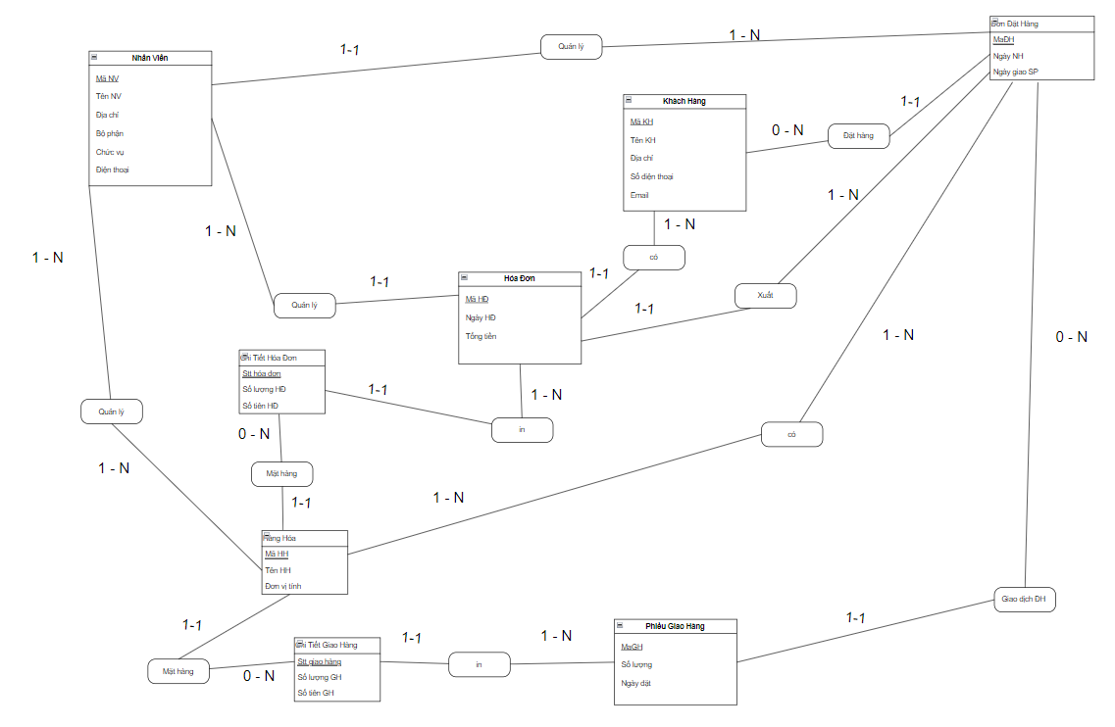

Hình 4.1. Sơ đồ Lớp

## Thiết kế cơ sở dữ liệu

### Sơ đồ logic dữ liệu (mô hình quan hệ)

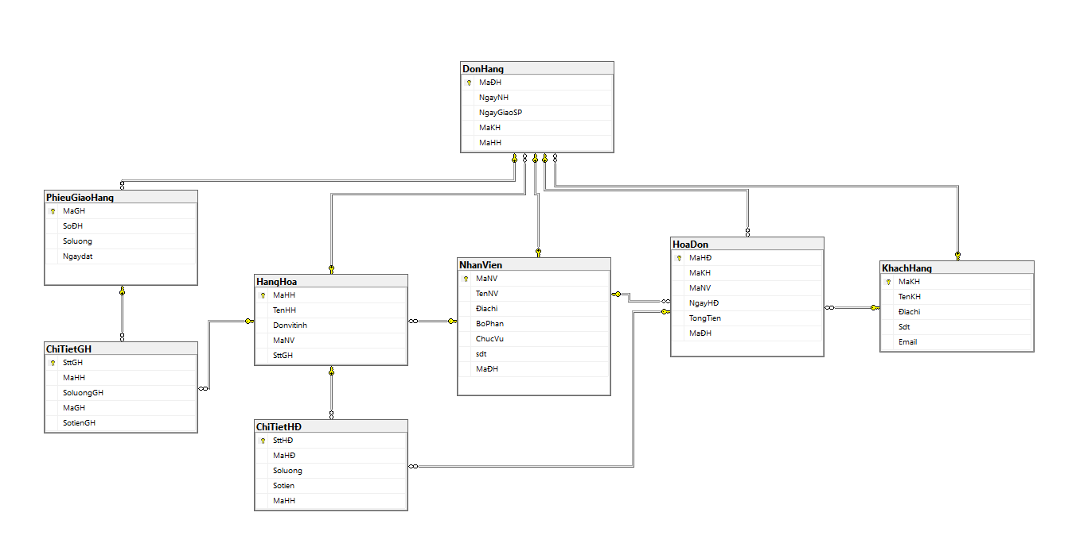

Hình 4.2. Sơ đồ quan niệm dữ liệu

### Mô tả các bảng dữ liệu

* Bảng KhachHang

| **Mô tả:** Bảng KhachHang chứa danh mục những khách hàng có giao dịch với cửa hàng | | | | | |
| --- | --- | --- | --- | --- | --- |
| **Thuộc tính** | **Kiểu** | **K** | **U** | **M** | **Diễn giải** |
| MaKH | Char(10) | x | x | x | Mã khách hàng |
| TenKH | Char(30) |  |  | x | Tên khách hàng |
| Diachi | Nvarchar(50) |  |  | x | Địa chỉ khách hàng |
| Sđt | Char(10) |  | x | x | Số điện thoại khách hàng |
| Email | Nvarchar(50) |  | x |  | Email khách hàng |

* Bảng NhanVien

| **Mô tả:** Bảng NhanVien chứa danh mục những nhân viên của cửa hàng | | | | | |
| --- | --- | --- | --- | --- | --- |
| **Thuộc tính** | **Kiểu** | **K** | **U** | **M** | **Diễn giải** |
| MaNV | Char(10) | x | x | x | Mã nhân viên |
| TenNV | Nvarchar(30) |  |  | x | Tên nhân viên |
| DiaChi | Nvarchar(50) |  |  | x | Địa chỉ nhân viên |
| Sđt | Char(10) |  | x | x | Số điện thoại nhân viên |
| BoPhan | Nvarchar(50) |  |  | x | Bộ phận làm việc nhân viên |
| ChucVu | Nvarchar(50) |  |  | x | Chức vụ nhân viên |
| MaĐH | Char(10) |  | x |  | Mã đơn hàng |

* Bảng HoaDon

| **Mô tả:** Bảng HoaDon chứa danh mục những hóa đơn được xuất từ cửa hàng | | | | | |
| --- | --- | --- | --- | --- | --- |
| **Thuộc tính** | **Kiểu** | **K** | **U** | **M** | **Diễn giải** |
| MaHĐ | Char(10) | x | x | x | Mã hóa đơn |
| MaKH | Char(30) |  | x | x | Mã khách hàng |
| MaNV | Char(10) |  | x |  | Mã nhân viên |
| NgayHĐ | Datetime |  |  | x | Ngày xuất hóa đơn |
| TongTien | Money |  |  | x | Tổng tiền của hóa đơn |
| MaĐH | Char(10) |  | x | x | Mã đơn hàng |

* Bảng ChiTietHĐ

| **Mô tả:** Bảng ChiTietHĐ chứa những chi tiết có trong hóa đơn | | | | | |
| --- | --- | --- | --- | --- | --- |
| **Thuộc tính** | **Kiểu** | **K** | **U** | **M** | **Diễn giải** |
| SttHĐ | Char(10) | x | x | x | Số thứ tự hóa đơn |
| MaHĐ | Char(30) |  | x | x | Mã hóa đơn |
| Soluong | int |  |  | x | Số lượng hóa đơn |
| Sotien | Money |  |  | x | Số tiền trong hóa đơn |
| MaHH | Char(10) |  | x | x | Mã hàng hóa |

* Bảng HangHoa

| **Mô tả:** Bảng HangHoa chứa danh mục những hàng hóa có trong cửa hàng | | | | | |
| --- | --- | --- | --- | --- | --- |
| **Thuộc tính** | **Kiểu** | **K** | **U** | **M** | **Diễn giải** |
| MaHH | Char(10) | x | x | x | Mã hàng hóa |
| TenHH | Char(30) |  |  | x | Tên hàng hóa |
| Donvitinh | Nvarchar(50) |  |  | x | Đơn vị tính của hàng hóa |
| MaNV | Char(10) |  | x |  | Mã nhân viên |
| SttGH | Char(10) |  |  | x | Số thứ tự giao hàng |

* Bảng ChiTietGH

| **Mô tả:** Bảng ChiTietGH chứa những chi tiết có trong phiếu giao hàng | | | | | |
| --- | --- | --- | --- | --- | --- |
| **Thuộc tính** | **Kiểu** | **K** | **U** | **M** | **Diễn giải** |
| SttGH | Char(10) | x | x | x | Số thứ tự giao hàng |
| MaHH | Char(30) |  | x | x | Mã hàng hóa |
| SoluongGH | int |  |  | x | Số lượng sản phẩm giao hàng |
| MaGH | Char(10) |  | x | x | Mã số giao hàng |
| SotienGH | money |  |  | x | Số tiền giao hàng |

* Bảng PhieuGiaoHang

| **Mô tả:** Bảng PhieuGiaoHang chứa danh mục có trong phiếu giao hàng | | | | | |
| --- | --- | --- | --- | --- | --- |
| **Thuộc tính** | **Kiểu** | **K** | **U** | **M** | **Diễn giải** |
| MaGH | Char(10) | x | x | x | Mã giao hàng |
| MaĐH | Char(10) |  | x | x | Mã đơn hàng |
| Soluong | int |  |  | x | Số lượng |
| Ngaydat | datetime |  |  | x | Ngày đặt |

* Bảng DonHang

| **Mô tả:** Bảng DonHang chứa danh mục có trong những đơn hàng | | | | | |
| --- | --- | --- | --- | --- | --- |
| **Thuộc tính** | **Kiểu** | **K** | **U** | **M** | **Diễn giải** |
| MaĐH | Char(10) | x | x | x | Mã đơn hàng |
| NgayNH | Datetime |  |  | x | Ngày nhận hàng |
| NgayGiaoSP | Datetime |  |  | x | Ngày giao sản phẩm |
| MaKH | Char(10) |  | x |  | Mã khách hàng |
| MaHH |  |  | x |  | Mã hàng hóa |

# Thành phần giao diện

## Các màn hình nhập liệu

### Màn hình nhập liệu đăng ký

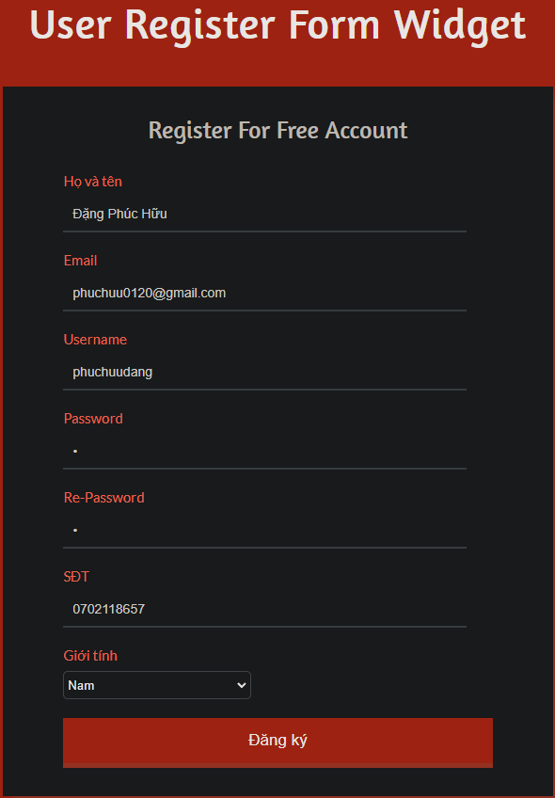

Hình 5.1. Giao diện đăng ký

### Màn hình nhập liệu đăng nhập

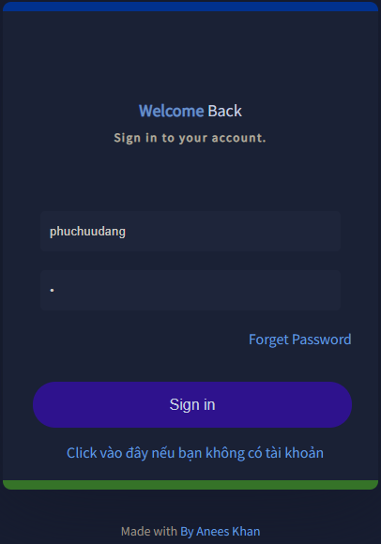

Hình 5.2. Giao diện đăng nhập

### Màn hình nhập liệu tìm kiếm

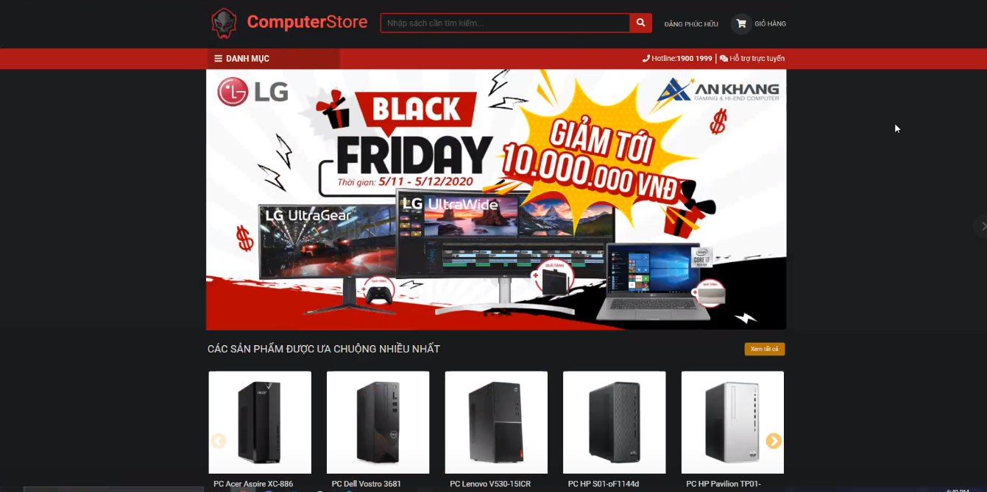

Hình 5.3. Giao diện tìm kiếm sản phẩm

### Màn hình nhập liệu đánh giá

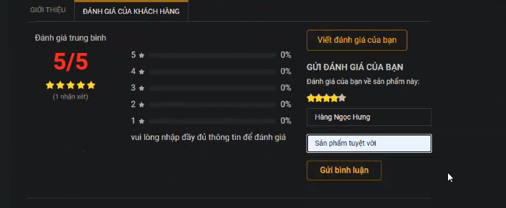

Hình 5.4. Giao diện đánh giá sản phẩm

### Màn hình nhập liệu xác nhận đơn hàng và gửi mail

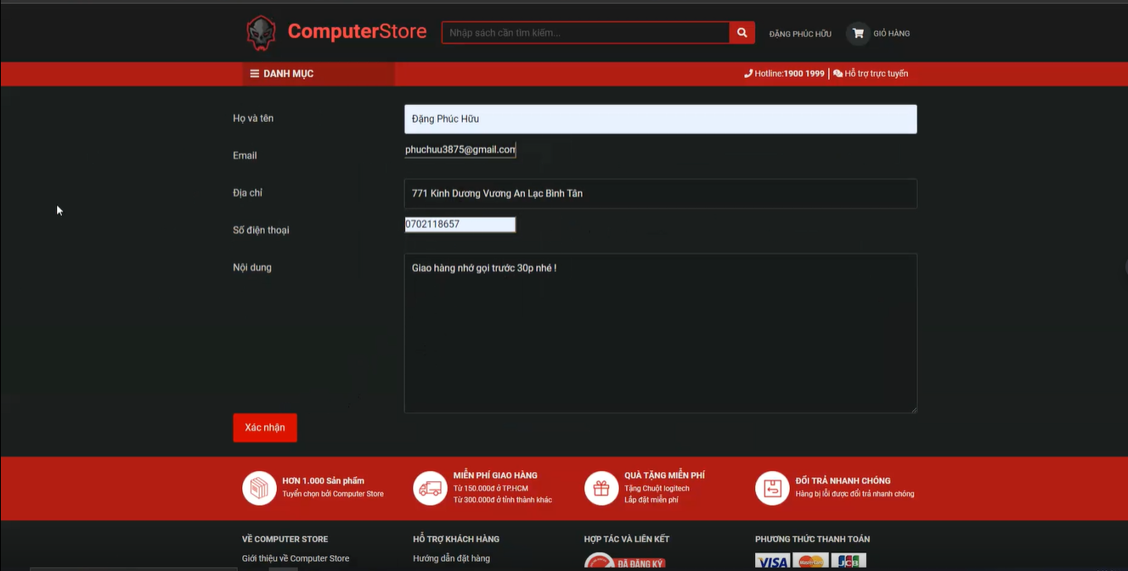

Hình 5.5. Giao diện nhập liệu thông tin khách hàng

## Tạo báo cáo

### Tạo báo cáo tìm kiếm sản phẩm

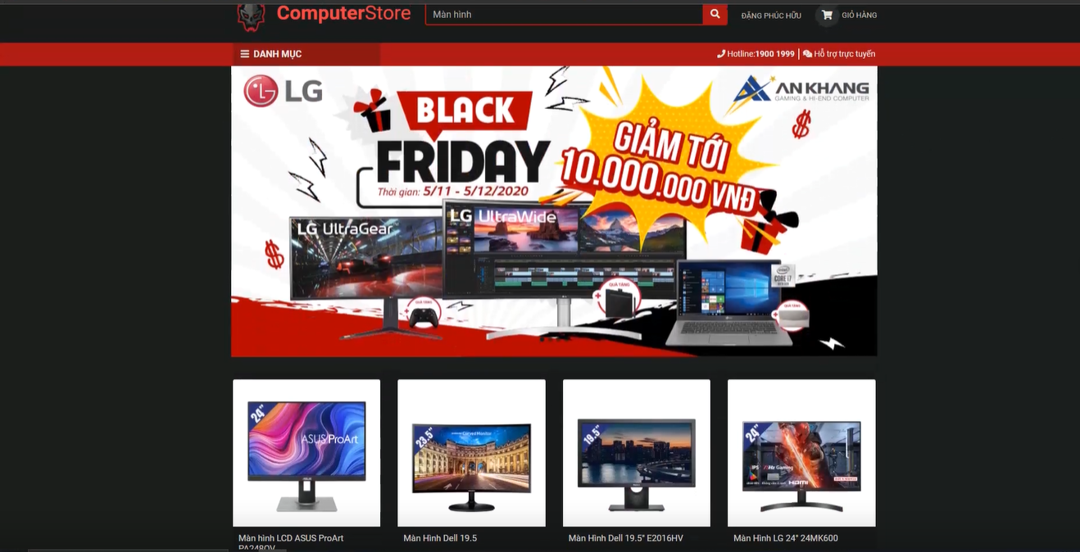

Hình 5.6. Giao diện xuất kết quả tìm kiếm

### Tạo báo cáo chi tiết sản phẩm

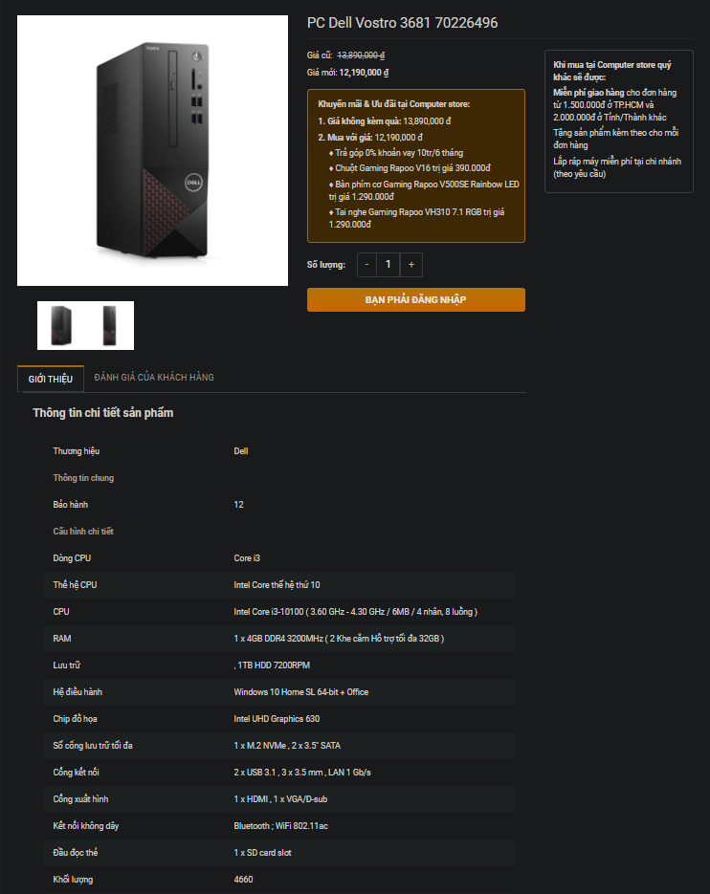

Hình 5.7. Giao diện chi tiết sản phẩm

### Tạo báo cáo chi tiết đơn hàng

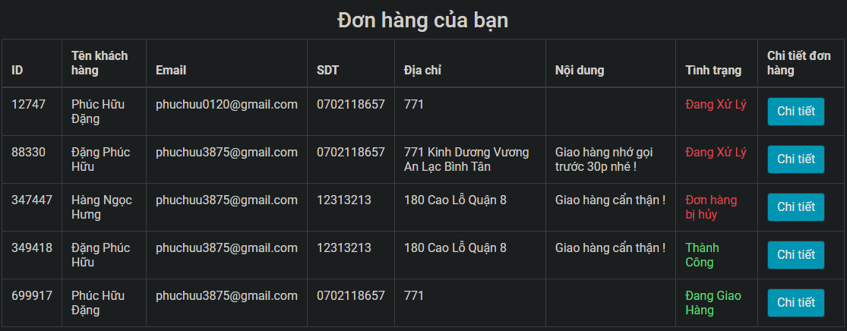

Hình 5.8. Giao diện chi tiết đơn hàng

### Tạo báo cáo đánh giá sản phẩm

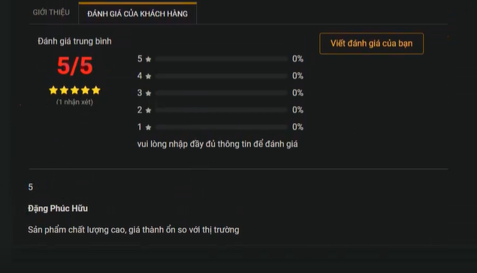

Hình 5.9. Giao diện xuất kết quả đánh giá

### Tạo báo cáo xem giỏ hàng

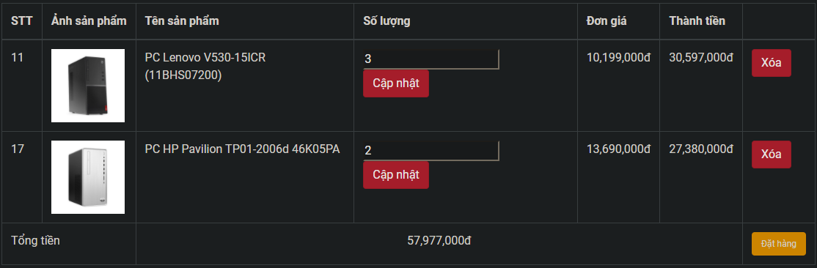

Hình 5.10. Giao diện xem giỏ hàng

## Tiện ích

### Import/export

* Người dùng có nhu cầu sử dụng trang web nên đăng ký để là thành viên của trang web

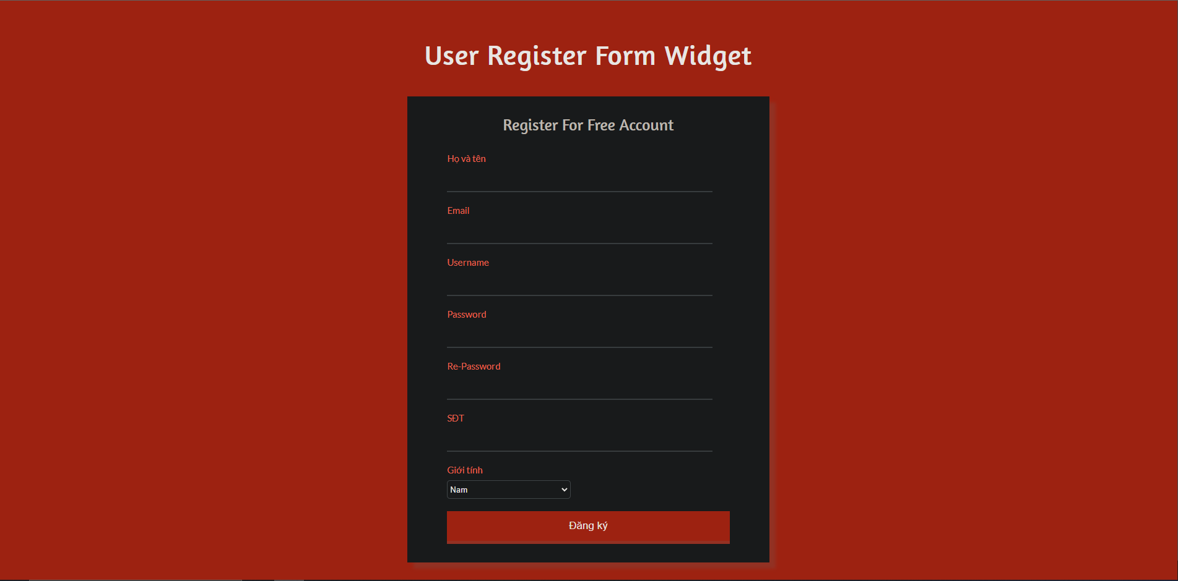

* Sau khi đăng ký thành công

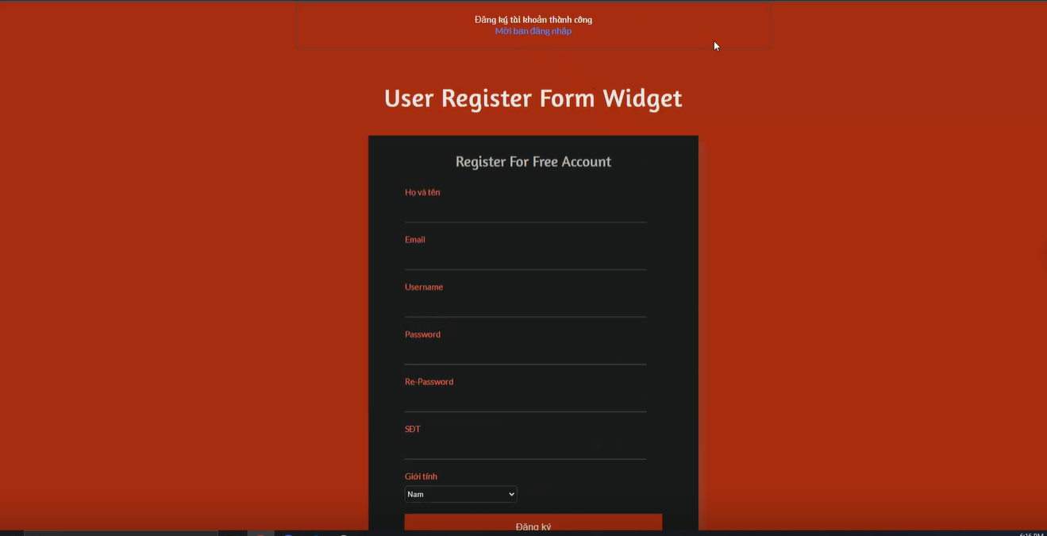

* Khách hàng có thể đăng nhập



* Vào giao diện chính để lựa chọn sản phẩm

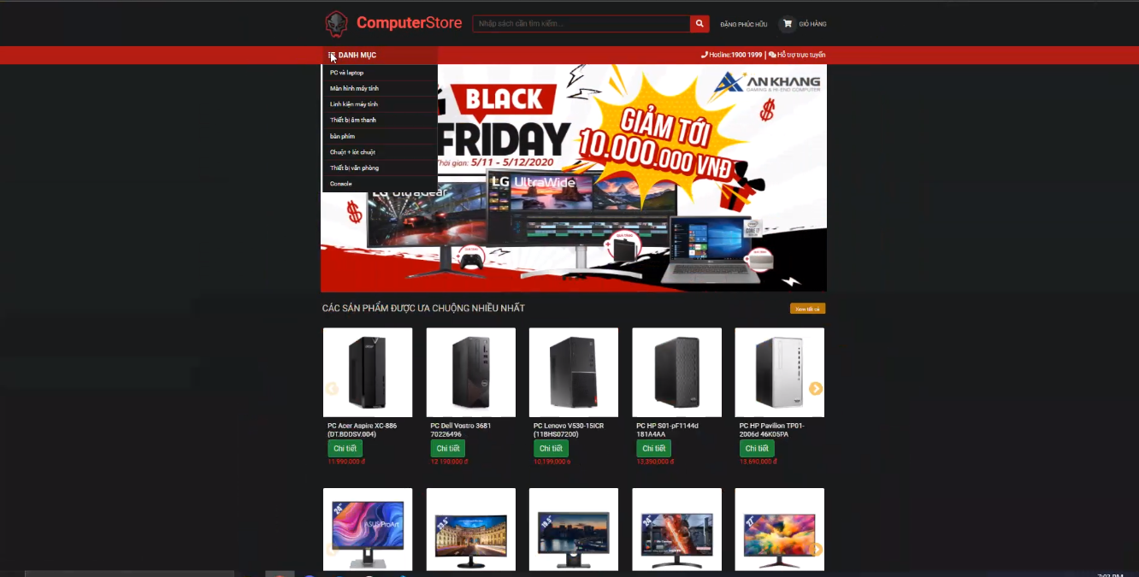

* Khách hàng chọn sản phẩm bất kì , sau đó màn hình sẽ chuyển qua trang chi tiết sản phẩm mà khách hàng vừa chọn.

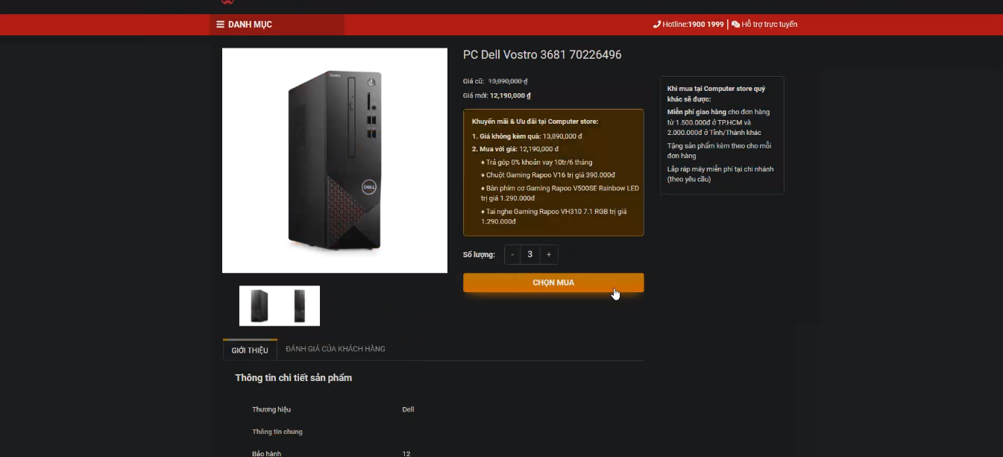

* Khách hàng có thể xem được thông tin sản phẩm (giá sản phẩm,thông số,..) và các đánh giá của khách hàng khác để quyết định xem có nên lựa chọn sản phẩm hay không

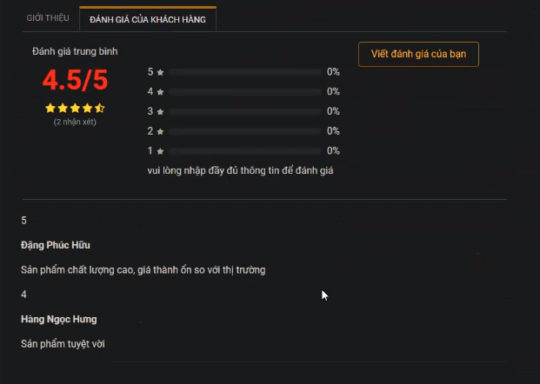

* Sau khi chọn mua ,sản phẩm sẽ được gửi qua giỏ hàng,tại đây khách hàng có thể xem số lượng ,đơn giá và tổng tiền của sản phẩm

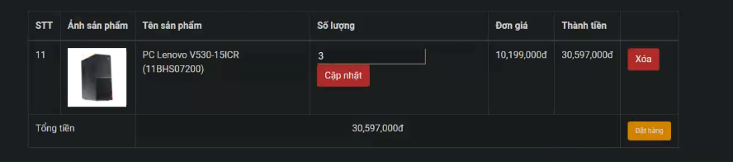

* Khách hàng tiếp tục mua sản phẩm

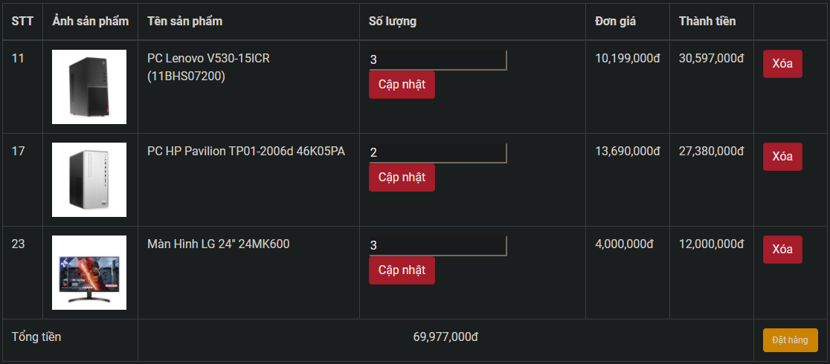

* Khách hàng bấm đặt hàng sẽ hiển thị trang xác nhận thông tin

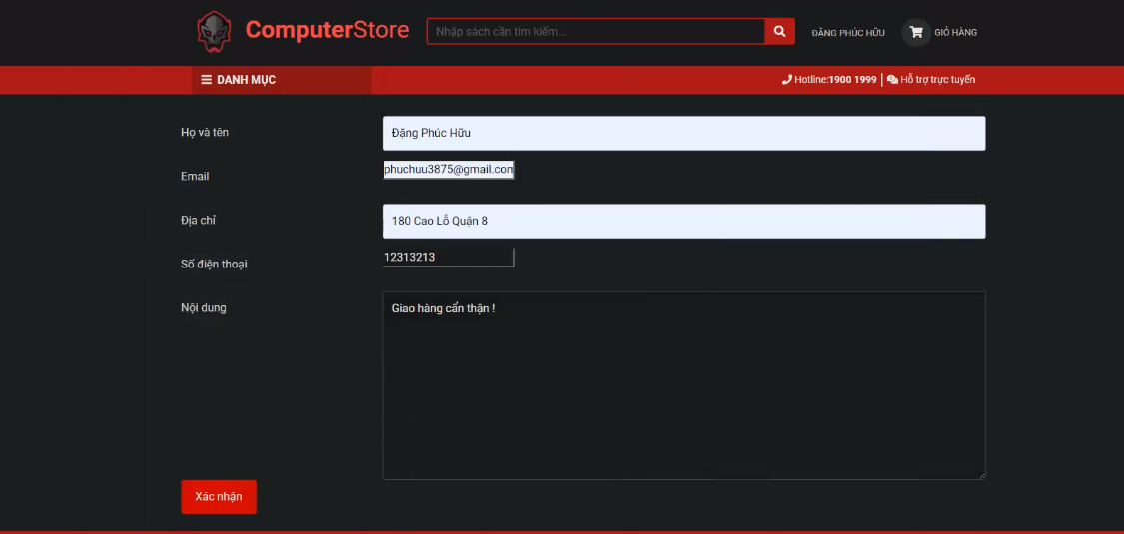

* Sau khi xác nhận thông tin khách hàng sẽ được chuyển sang trang xử lý đơn hàng. Tại đây khách hàng xem được tình trạng đơn hàng của mình và chi tiết sản phẩm vừa đặt

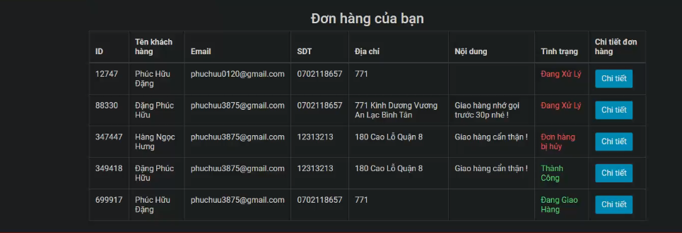

* Sau khi xác nhận đơn hàng hệ thống sẽ gửi mail xác nhận cho khách hàng

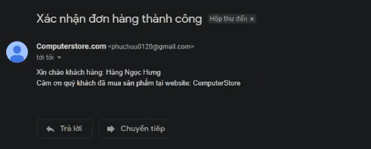

* Trang đăng nhập admin

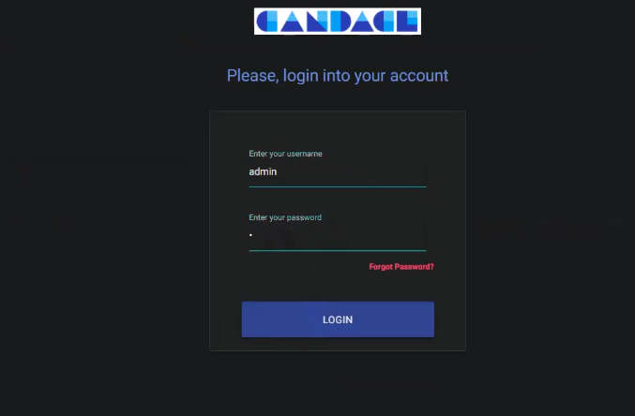

* Sau khi đăng nhập admin sẽ vào giao diện chính admin

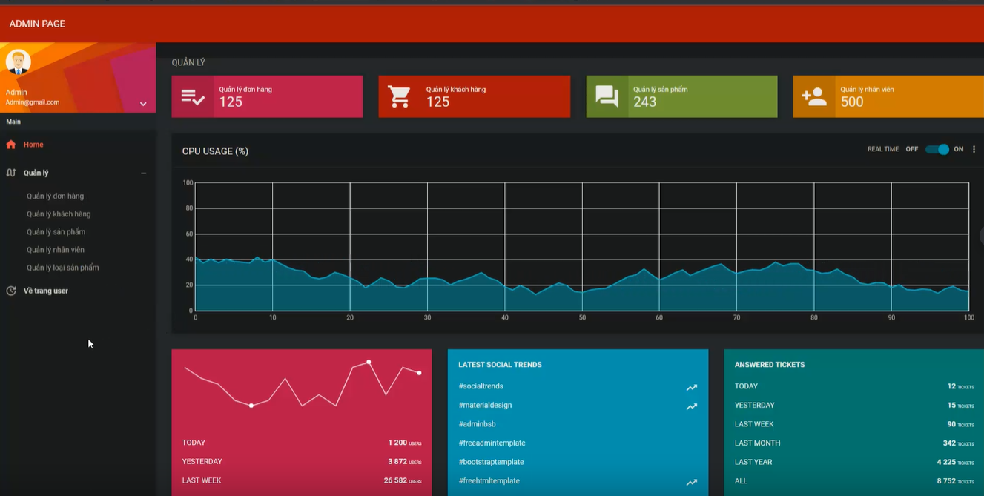

* Admin có thể xem quản lý các chức năng sau:
* Quản lý khách hàng

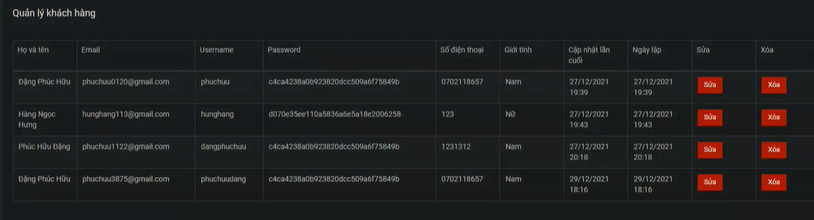

* Quản lý sản phẩm có thêm ,xóa ,sửa sản phẩm

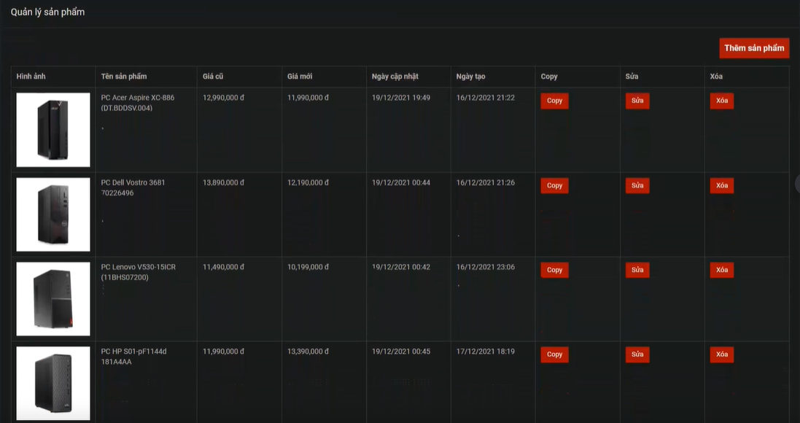

* Quản lý tài khoản nhân viên có thể xóa ,sửa

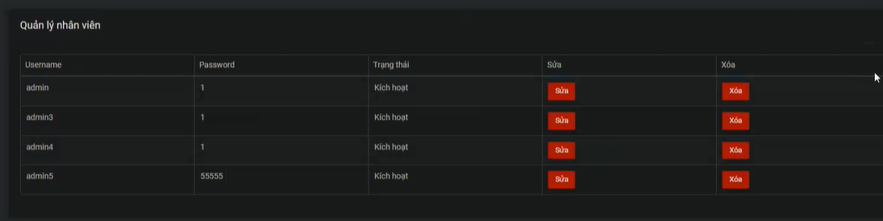

* Quản lý đơn hàng có thể xóa ,sửa đơn hàng

